Инструкция для работы со спецификациями в системе «Договора».
Для работы со справочником «Спецификации» необходимо добавить договор, создаваемый на основе «Шаблона № 2». Для добавления спецификации необходимо добавить под договор кошторыс и сохранить изменения в договоре. После этого будет доступна функция добавления спецификации. Все действия по добавлению договора описаны в Инструкция по системе -Учет договоров ФХД.doc После этого войти в режим редактирования договора, выбрать «кошторыс» на который будет добавлена спецификация, войти в режим редактирования кошторыса. На экранной форме редактирования кошторыса будет доступно кнопка «Спеціфікації» (см. рис 1).
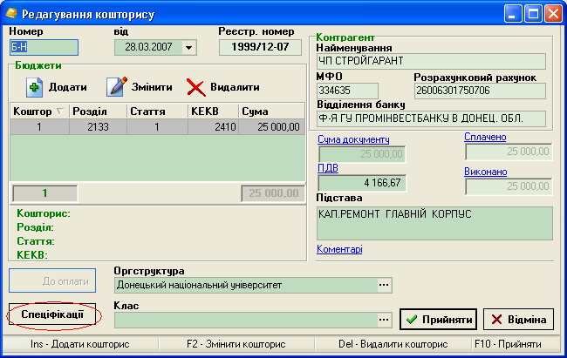
Рис 1.
Если вы находитесь в режиме, который не позволяет добавление спецификации, то кнопка «Спеціфікації» будет невидима. Для добавления спецификации кликните по кнопке «Спеціфікації», и на экране появиться экранная форма (см. рис 2).
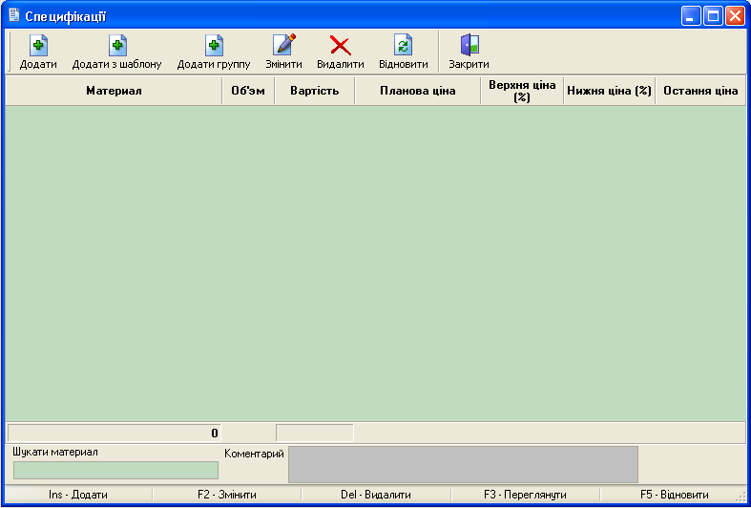
Рис 2.
В справочнике работы со спецификациями существует три различных способа добаваления материалов в спецификцию.
Первый .
Добавление какого-то конкретного материала . Для добавления конкретного материала, неоходимо кликнуть по кнопке «Додати». После чего на экране появиться форма добавления материала (см. рис 3).
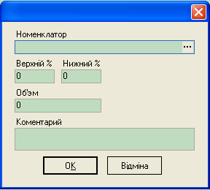
Рис 3.
Поле «Номенклатор» заполняется посредством выбора конкретного материла из справочника номенклаторов. Для вызова справочника номенклаторов кликните по кнопке с тремя точками. На экране появиться справочник номенклаторов (см. рис 4).
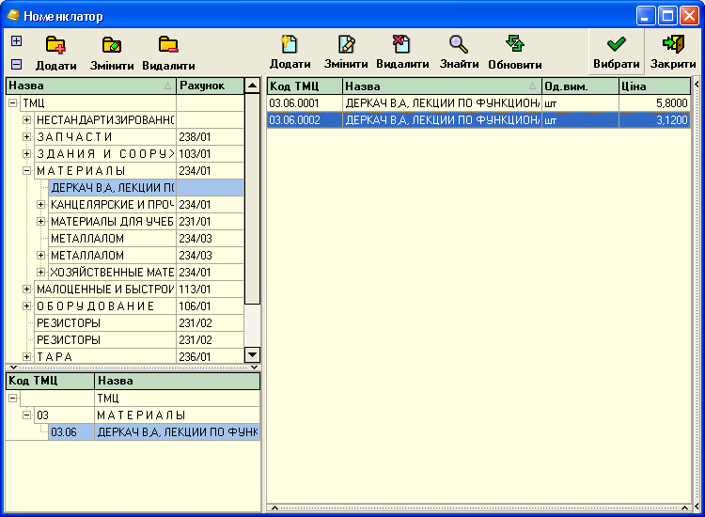
Рис 4.
В правой таблице выберите нужный материал и кликните по кнопке «Вибрати».
Поля «верхній %», «нижній %» ,«Об’єм» обязательны для заполнения и при отсутствии в них даннях добавление спецификации становиться не возможным. При попытке добавить спецификацию с этими пустими полями на экране появиться сообщение с просьбой их заполнить .
Второй.
Добавление группы материалов. Эти группы настраиваются пользователем, чтобы ускорить процесс ввода аналогичных спецификаций. Для добавления группы материалов, неоходимо кликнуть по кнопке «Додати Шаблон». После чего на экране появиться форма добавления группы материалов (см. рис 5).

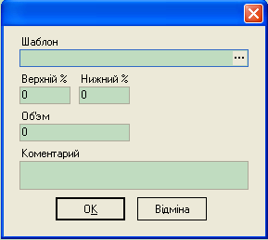
Рис 5.
Поле «Шаблон» заполняется посредством выбора группы материлов из справочника «Шаблони спеціфікацій». Для вызова справочника номенклаторов кликните по кнопке с тремя точками. На экране появиться справочник «Шаблони спеціфікацій» (см. рис 6).
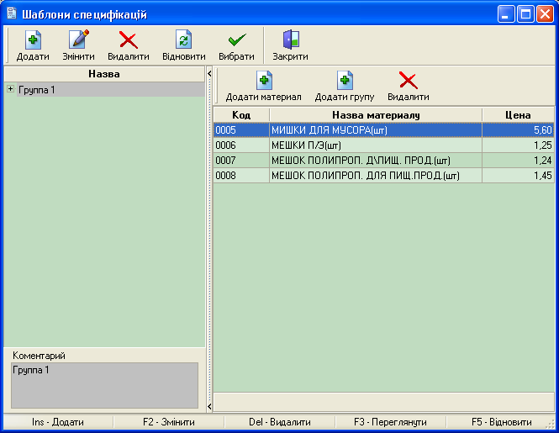
Рис 6.
В правой таблице выберите нужную группу материалов и кликните по кнопке «Вибрати».
Поля «верхній %», «нижній %» ,«Об’єм» обязательны для заоплнения и при отсутствии в них даннях добавление спецификации становиться не возможным. При попытке добавить спецификацию с этими пустими полями на экране появиться сообщение с просьбой их заполнить .
Третий.
Добавление группы материалов из справ справочника номенклаторов. Эти группы строго фиксированны в правочнике номенклаторов. Для добавления группы материалов, неоходимо кликнуть по кнопке «Додати Группу ». После чего на экране появиться форма добавления группы материалов (см. рис 7).
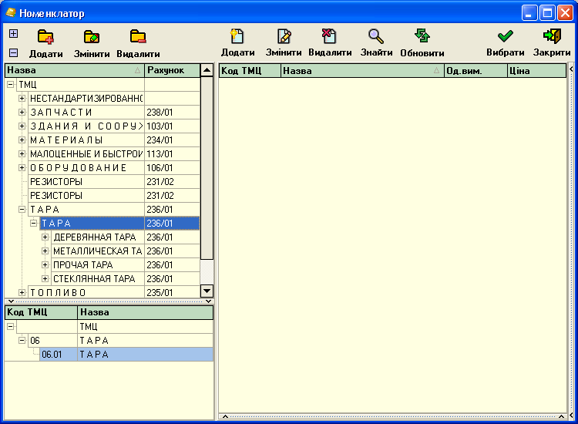
Рис 7.
В левой таблице выберите нужную группу материалов и кликните по кнопке «Вибрати».
Поля «верхній %», «нижній %» ,«Об’єм» обязательны для заоплнения и при отсутствии в них даннях добавление спецификации становиться не возможным. При попытке добавить спецификацию с этими пустими полями на экране появиться сообщение с просьбой их заполнить .
Замечание: Добавленные под кошторис спецификации могут служить параметрами для фильтрации в справочнике «Робота с договорами» и «Реєстр заявок до оплати». Для для фильтрации договоров по добавленням по них спецификациям необходимо кликнуть по кнопке «Фільтр» после чего в появившейся форме (см рис 8). Установить флажек рядом с надписью «Номенклатор».
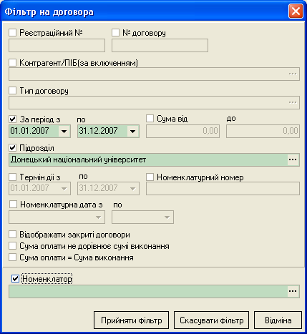
Рис 8.
После чего на экране появиться справочник номенклаторов, где можно выбрать как параметр фильтрации материал или группу материалов (см. рис 9).
Рис 9.
Работа со справочником «Шаблон спціфікації».
Для работы со справ сочником «Шаблон спціфікації» выполните Довідники -> Довідники шаблонів спеціфікаций. На экране появиться форма для работы со справичником «Шаблони спціфікації» (см. рис. 10).
Рис 10.
Групы матетриалов могут содержать материалы и группы материалов. Для добавления группы материалов кликните по кнопке «Додати». На экране появиться форма добавления группы материалов (см. рис. 11)
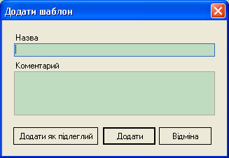
Рис 11.
Для добавления группы как самостоятельной, кликните по кнопке «Додати», для добавления группы материалов в группу материалов кликните по «До дати як підлеглий», но перед этим вы должны выбрать вышестоящюю группу. В поле «Назва» введите название группы, оно обязательно для заполнения и при попытке добавить группы с пустым названим, появиться сообщение с просьбой его заполнить.
Для редактирования групп кликните по кнопке «Змінити».
Для удаления группы кликните по кнопке «Видалити».
Для обновления отображаемой на єкране инфомации кликните по кнопке «Оновити».
Для віхода из справочника кликните по кнопке «Заерити».
Для добавления материалов или группы материалов в группу не обходимо кликнуть по кнопке «Додати матеріал» или «Додати группу» , соответственно. После клика на Экране появиться форма для работы сос справочником номенклаторов, в котором вы можете выбрать материал или группу материалов, соответственно, для добавления в группу. Для этого выберите нужную запись в справочнике и кликните по кнопке «Вибрати» (см. рис 12).
Рис 12.

Разграничение прав доступа.
Справочник спецификаций является таким же справочником как и все остальные в подсистеме «Договора». Настройка прав доступа к нему непосредственно и к действиям над ним осуществляется так же как и для любого другого справочника в подсистеме договора. Настройка осуществляется в системе разграничения прав доступа. Запустите AccessFmas.exe/ Выполните Работа – > об’єкти та дії на экране появиться форма (см. рис. 13).

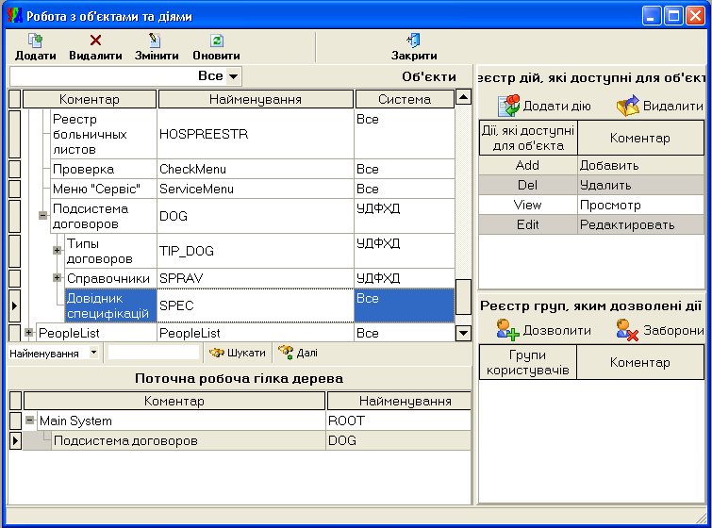
Рис 13.
На этой форме найдите, «Подсистема договоров» как это ранне делали для любого другого справочника и проадминистрируйте «Довідник спеціфікацій».

